NOTICE UTILISATION ET MAINTENANCE

PONCEUSE TAPIR

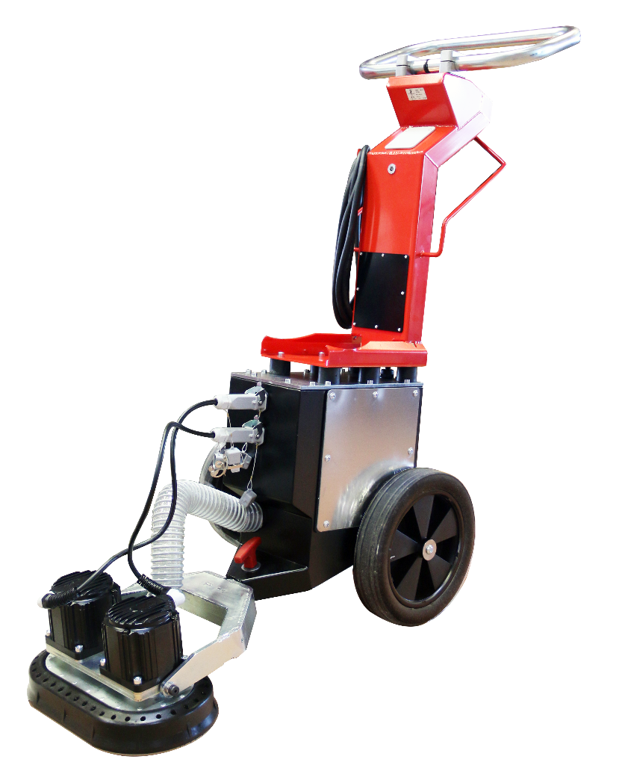

N° de SERIE :

Table des matières

1 - SYMBOLES UTILISES 2

1.1 - Symboles généraux 2

1.2 - Symboles apposés sur l’appareil 2

2 - DONNEES TECHNIQUES 2

3 - SECURITE 2

4 - PRESENTATION 2

5 - USAGES 2

6 - COMPOSITION 2

7 - MISE EN SERVICE - UTILISATION 2

7.1 - Mise en service 2

7.2 - Utilisation 2

8 - TRANSPORT 2

8.1 - Séparation des deux sous-ensembles 2

8.2 - Manutention 2

8.2.1 - Tête de ponçage 2

8.2.2 - Châssis 2

8.3 - Assemblage 2

9 - CHANGEMENT DES DISQUES DE PONÇAGE 2

10 - MAINTENANCE 2

10.1 - Maintenance préventive 2

10.2 - Maintenance corrective 2

# 1 - SYMBOLES UTILISES

Le présent document intègre des symboles particuliers en association avec des informations liées à l’utilisation de la machine.

Ceux-ci sont décrits ci-après.

## 1.1 - Symboles généraux

Danger!

Ce symbole prévient d’un danger imminent; le non-respect des consignes qui le suivent s’accompagne d’un danger de mort ou de blessures très graves.

**Prudence!**

Ce symbole désigne une situation potentiellement dangereuse. Si vous ne respectez pas cette consigne, vous risquez de vous blesser ou de causer des dégâts matériels.

i

**Remarque**

Ce symbole vous donne des conseils d’utilisation et des informations importantes.

i

## 1.2 - Symboles apposés sur l’appareil



**Avant la mise en service, veuillez lire la notice d’instructions.**



**Portez ses lunettes de protection**



**Consigne concernant la mise au rebut de l’ancien appareil**



**Température élevée! Ne pas toucher!**

# 2 - DONNEES TECHNIQUES

|  |  |  |
| --- | --- | --- |
| **Type d’appareil** | | TAPIR XTT 330 |
| Référence |  | **PON100330** |
| Tension | V | 230 |
| Ø du plateau diamant |  | 330 |
| Masse | Kg | 54 (moteur 16 – châssis 38) |
| Vitesse (potentiomètre) | t.min-1 | 470-4800 |
| Puissance | W | 2 x 1600 |
| Classe de protection |  | IP64 |
| Liaison mécanique au disque |  | Marguerite |
| Niveau sonore | dB | 64 |
| Vibrations | ms² | 0,27 |
| Nombre outils diamant / plateau |  | 2 |

# 3 - SECURITE

**Conseils!**

Avant d’utiliser cette ponceuse, veuillez lire et respecter le contenu des documents suivants:

* La présente notice d’utilisation,
* Les «Consignes générales de sécurité» régissant l’emploi des appareils électriques et réunies dans le fascicule référence: 315.915/04.04,
* Les règles et prescriptions préventives des accidents applicables sur le lieu de mise en œuvre.

Cette ponceuse a été construite en l’état de la technique et en conformité avec les règles techniques de sécurité reconnues. Toutefois, de son emploi peut émaner un danger de mort et un risque de blessures graves pour l’utilisateur ou les tiers, ou un risque d’endommager la machine elle-même ou d’autres objets de valeur.

N’utilisez cette ponceuse qu’aux conditions suivantes:

* Conformément à sa destination
* Dans un état technique et de sécurité parfaite.

Supprimez immédiatement tout dérangement susceptible de compromettre la sécurité.

**Bruit!**

Nous vous conseillons de porter un casque antibruit, qui devient obligatoire lorsque le niveau sonore de l’environnement de travail dépasse 85 dB(A)

Danger!

**TRES IMPORTANT**

***Equipements de sécurité***

Port obligatoire d’un équipement de protection lors de l’utilisation : Lunettes enveloppantes, masque anti-poussière, gants de protection, chaussures de sécurité antidérapantes.

***Système d’aspiration***

Pour maintenir l’environnement de travail dans un état propre, il faudra raccorder le TAPIR à un système d’aspiration intégré pendant son utilisation.

*Pour se faire, veuillez utiliser les systèmes validés par nos services techniques, l'usage d'un système non agréé vous fera perdre le bénéfice de la garantie.*

***Disques de ponçage***

Nous attirons votre attention sur les risques inhérents à l'usage de disques de ponçage qui ne seraient pas agréés par nos services techniques.

En cas d'utilisation d'un disque non agréé il apparaîtra obligatoirement l'un ou plusieurs des problèmes suivants :

* Réduction significative du rendement du ponçage,
* Diminution, voir arrêt de l'aspiration des poussières mettant donc en danger les opérateurs,
* Vibrations et risques d'éclatement du disque mettant donc en danger les opérateurs.

*Le remplacement des disques devra s'effectuer avec des produits validés par nos services techniques, l'usage de produits non agréés en plus d'être inefficace et dangereux, vous fera perdre le bénéfice de la garantie.*



***S.A.V.***

Cette machine a été conçue et fabriquée en France par nos techniciens dans le but de vous permettre de travailler dans les meilleures conditions.

Malgré tout le soin que nous avons apporté à la réalisation de votre TAPIR, l'apparition d'une anomalie est toujours possible.

Merci de nous en faire part afin que nous puissions y remédier dans les meilleurs délais.

Service SAV IETS : 04.77.60.60.74 - sav@ietsys.com

# 4 - PRESENTATION

Le TAPIR est un outil autoporté de ponçage des sols, à hautes performances.

Celles-ci seront garanties sous la condition de respecter les indications et consignes qui figurent dans cette notice.

# 5 - USAGES

Le TAPIR permets de :

* retirer les couches de peinture, les revêtements, restes de colle sur les ?
* supprimer les bavures de béton sur les surfaces coffrées

Son indice de protection IP64 lui autorise un lavage intégral à l'eau.

# 6 - COMPOSITION

Cette machine est constituée de deux sous-ensembles facilement dissociables.

Chaque sous-ensemble peut être ainsi transporté de manière aisée compte tenu de son poids et de son encombrement.

Le TAPIR comprend :

* un châssis assurant la mobilité de la machine,
* un outil de ponçage assurant la qualité du travail de ponçage.



Outil de ponçage

Liaison démontable

Châssis

# 7 - MISE EN SERVICE - UTILISATION

Avant toute utilisation, veuillez prendre connaissance des informations relatives à la sécurité, informations données en préambule à la notice d'utilisation et de maintenance.

## 7.1 - Mise en service

Votre TAPIR ne doit être utilisé qu'une fois connecté à un système d'aspiration agréé par nos soins (voir liste en annexe à cette notice).

*Tout autre système d'aspiration devra être validé par nos services techniques, l'usage d'un système non agréé vous fera perdre le bénéfice de la garantie.*

Votre TAPIR est livré avec des disques spécifiques et adaptés à son usage (voir liste en annexe à cette notice).

*Le remplacement des disques devra s'effectuer avec des produits validés par nos services techniques, l'usage de produits non agréés en plus d'être inefficace et dangereux, vous fera perdre le bénéfice de la garantie.*

## 7.2 - Utilisation

Le TAPIR est équipé d'un pupitre de commande regroupant :

* un bouton d'arrêt d'urgence,
* un interrupteur général,
* un potentiomètre.

Connectez votre TAPIR au moyen du câble fourni à un réseau électrique compatible, à savoir :

* Tension : 230 V,
* Ampérage : 16 A,
* Protection : 30 mA.

Régler la position du guidon de façon à obtenir une position de pilotage confortable.

Manœuvrer le TAPIR, sans le mettre en marche, pour vous assurer de la pertinence du réglage.

***Mise en marche.***

Bouton d'arrêt d'urgence déverrouillé et potentiomètre tourné d’un quart de tour, mettre l'interrupteur sur la position "ON".

Attendre quelques instants (30 sec. environ) pour valider le bon fonctionnement (absence de bruit et vibrations).

Mettre le potentiomètre à vitesse maximale et répéter le contrôle de bon fonctionnement.

Remettre l'interrupteur sur la position "OFF" pour obtenir l'arrêt de la machine.

Sélectionner la vitesse de rotation souhaitée, mettre en marche la machine (interrupteur sur "ON").

Mettre en contact les disques avec la matière à poncer en basculant le guidon vers l'avant.

# 8 - TRANSPORT

La conception du TAPIR facilite grandement son transport y compris pour les déplacements verticaux (cage d'escaliers).

Le châssis et l'outil de ponçage se séparent et s'assemblent sans aucun outil.

## 8.1 - Séparation des deux sous-ensembles

Ne pas procéder à l'opération de séparation immédiatement après une utilisation. Attendre que la température des moteurs et des disques soient suffisamment basse.

Une fois la machine arrêtée (interrupteur sur la position "OFF"), débrancher le câble du réseau électrique et l'enrouler sur son support.

Déconnecter la machine du système d'aspiration.

Déposer le connecteur de chacun des deux moteurs. Obturer les deux prises sur le châssis ainsi que les deux câbles de la tête de ponçage au moyen des obturateurs associés.

Ôter le tuyau flexible côté châssis en le faisant coulisser sur le tub métallique.

Dévisser la poignée rouge et séparer le châssis de la tête de ponçage. Revisser la poignée rouge sur le châssis.

## 8.2 - Manutention

### 8.2.1 - Tête de ponçage

La manutention de la tête s'effectue en utilisant bras comme poignée.

### 8.2.2 - Châssis

La manutention du châssis s'effectue en le faisant rouler et manœuvrer au moyen du guidon.

## 8.3 - Assemblage

Exécuter les opérations inverses à celles de la séparation.

# 9 - CHANGEMENT DES DISQUES DE PONÇAGE

Attention : avant toute opération sur la tête de ponçage, mettre l'interrupteur sur la position "OFF" et débrancher le câble du réseau électrique.

Ne pas procéder à l'opération de remplacement des disques juste après une utilisation. Attendre que la température des moteurs et des disques soit suffisamment basse.

Faire pivoter la tête de ponçage de 90 ° pour mettre les deux axes moteur à la verticale.

Introduire la clé six pans mâle (A) dans l'axe du moteur et l'immobiliser pendant que le desserrage de l'écrou au moyen de la clé à ergots (B).

Extraire le disque.

Répéter l'opération pour le deuxième disque.

RAPPEL : *Le remplacement des disques devra s'effectuer avec des produits validés par nos services techniques, l'usage de produits non agréés en plus d'être inefficace et dangereux, vous fera perdre le bénéfice de la garantie.*

# 10 - MAINTENANCE

## 10.1 - Maintenance préventive

i

Un nettoyage général et régulier de la machine devra être réalisé conformément aux directives de l'entreprise utilisatrice.

## 10.2 - Maintenance corrective

Toute intervention par l'utilisateur sur la machine pendant la période de garantie est interdite.

Au-delà de la période de garantie, des interventions de maintenance curative seront possibles avec l'appui de notre service après-vente.